Tabellarische Übersicht aller Aufgaben der 4 Basismodulteile
Aufg. | Inhalt [Kontext] | Notizen (Unterrichtsplanung)
BP1 | Anleitung lesen
BP2 | Was ist ein PAP (Programm-Ablauf-Plan)? [Tisch decken]
BP3 | Einen PAP selbst aufschreiben [Handtuch falten]
BP4/ BP5 | Einen PAP erstellen und überprüfen [Handtuch falten]
BP6 | Einen PAP zuordnen [T-Shirt falten]
BS1 | Anleitung lesen
BS2 | Scratch kennenlernen
BS3 | Ein erstes Programm [Hallo!]
BS4 | Fragen und Antworten [Hallo Name!]
BS5* | *Freiwillig: Mehr ausprobieren [Animationen]
BU2 | Einen PAP mit einer Unterscheidung erstellen [Falten, Briefumschläge]
BU3/ BU4 | Einen PAP mit einer Schleife erstellen [Tischdecken, Sport]
BU5-9 | Einen PAP mit einer Schleife mit Bedingung erstellen [Glas einschütten, Reifen aufpumpen, Stift anspitzen, Nagel einschlagen, Ballon aufblasen]
BZ2 | Eine Variable kennenlernen [Alter]
BZ3 | Mit Variablen rechnen [älter als]
BZ4 | Vorwärts zählen [zählen bis]
BZ5 | Rückwärts zählen [Countdown ab]
BZ6 | Spiel „Alter raten“ [älter, jünger, richtig]

Digitale Arbeitsanweisungen Modulteil BS
BS1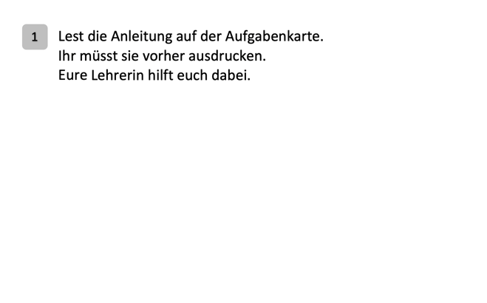 | BS2
BS3  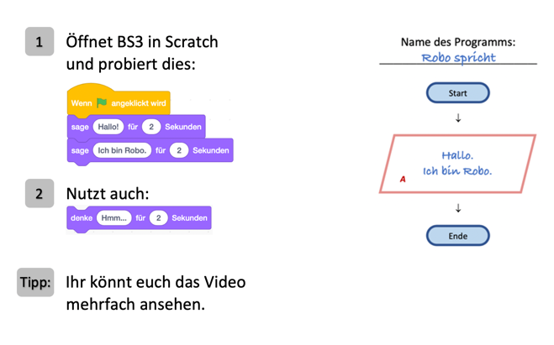 | BS4  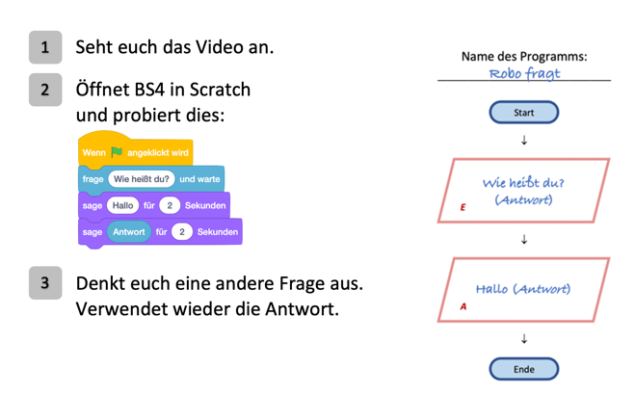
BS5
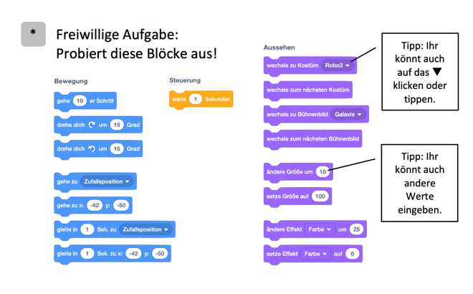

Digitale Arbeitsanweisungen Modulteil BZ
BZ1  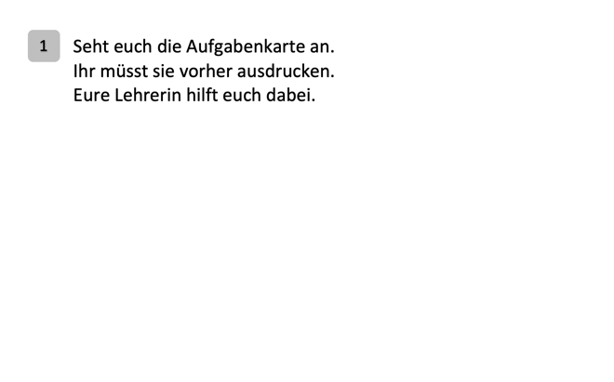 | BZ2  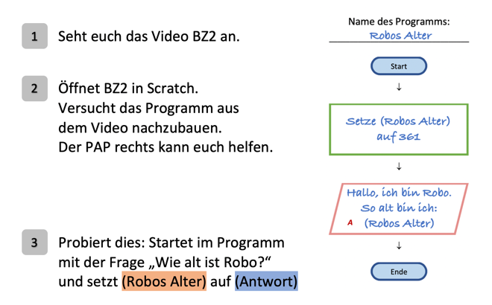
BZ3  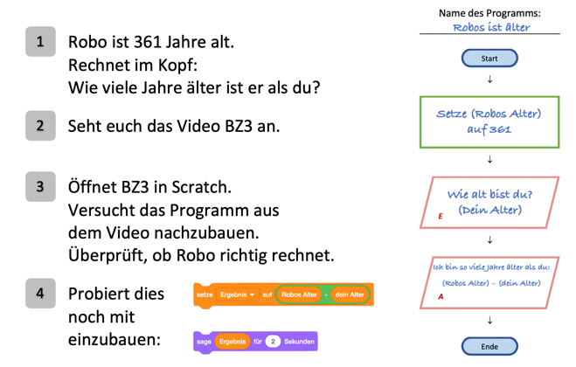 | BZ4  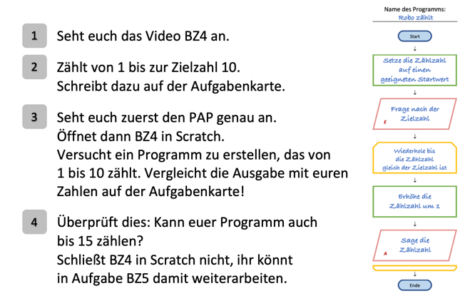
BZ5  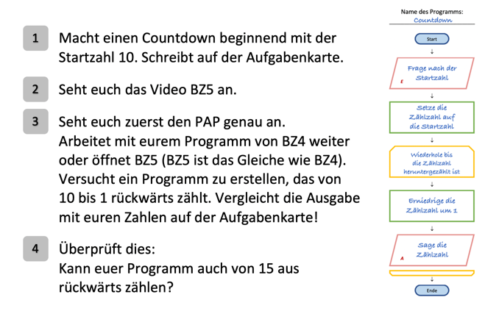 | BZ6  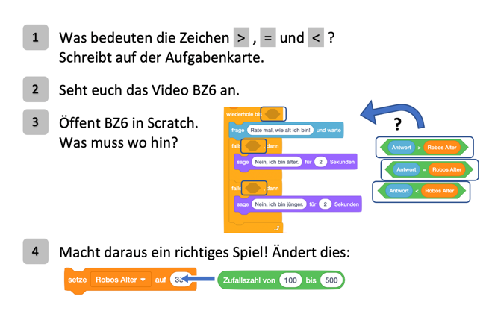

Hinweise zum Copyright
Einige Materialien enthalten Screenshot von Scratch/CC-BY-SA-4.0 Creative Commons. Scratch ist ein Projekt der Scratch Foundation und der Lifelong Kindergarten Group am MIT Media Lab. Es steht kostenlos unter https://scratch.mit.edu zur Verfügung.
Urheber dieses Kurses ist das Projekt ProMaPrim, vertreten durch Dr. Ulrich Schwätzer, Universität Duisburg-Essen, Didaktik der Mathematik, Thea-Leymann-Strasse 9, D-45127 Essen. Die Urheberrechte an diesem Programmierkurs stehen unter der Creative Commons Lizenz CC BY-NC-SA 4.0 (Namensnennung - Nicht-kommerziell - Weitergabe unter gleichen Bedingungen 4.0 international). Sie dürfen:
- Teilen — das Material in jedwedem Format oder Medium vervielfältigen und weiterverbreiten
- Bearbeiten — das Material remixen, verändern und darauf aufbauen
Unter folgenden Bedingungen:
- Namensnennung — Sie müssen angemessene Urheber- und Rechteangaben machen, einen Link zur Lizenz beifügen und angeben, ob Änderungen vorgenommen wurden. Diese Angaben dürfen in jeder angemessenen Art und Weise gemacht werden, allerdings nicht so, dass der Eindruck entsteht, der Lizenzgeber unterstütze gerade Sie oder Ihre Nutzung besonders.
- Nicht kommerziell — Sie dürfen das Material nicht für kommerzielle Zwecke nutzen.
- Weitergabe unter gleichen Bedingungen — Wenn Sie das Material remixen, verändern oder anderweitig direkt darauf aufbauen, dürfen Sie Ihre Beiträge nur unter derselben Lizenz wie das Original verbreiten.
- Keine weiteren Einschränkungen — Sie dürfen keine zusätzlichen Klauseln oder technische Verfahren einsetzen, die anderen rechtlich irgendetwas untersagen, was die Lizenz erlaubt.
Das ProMaPrim Icon wurde erstellt unter Verwendung des Icons pc.png von Freepik auf www.flaticon.com (freie Lizenz bei Namensnennung).

